**А. С. ПУШКИН**  
**Зима!.. Крестьянин, торжествуя…**

Как думаете, когда начинается зима?.. У крестьян она начинается с первым снегом.  
Сегодня прочтём стихотворение о приходе зимы. Написал его Александр Пушкин двести лет тому назад. Встретим в нём много непонятного для нас, поэтому читать будем не торопясь.

**Зима!.. Крестьянин, торжествуя,**  
**На дровнях обновляет путь…**

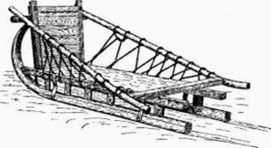

**Дровни** - это сани для лошадей. На дровнях перевозили грузы. Например, дрова, сено. И другие грузы.

Какую картинку вы нарисуете к этой фразе? (*На дровнях едет крестьянин.*)

Однако вместо глагола "*едет*" в стихотворении какое слово? (*Обновляет.*) Что добавляет этот глагол к нарисованной нами картине?.. Крестьянин *первым* едет по свежему снегу, он *первым* прокладывает колею на дороге.

И становится понятно, почему он едет ***торжествуя***: ему выпала честь обновить путь!

А каким образом он “обновляет путь”?.. Полозья его саней *придавливают* снег, оставляя после себя след.

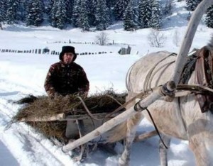

О ком рассказывается в этих двух строках? (*О крестьянине.*) Смотрим следующие две строчки.

**Его лошадка, снег почуя,**  
**Плетётся рысью как-нибудь…**

О ком в этих строках? (*О лошади*.) Как лошадь названа в стихотворении? (*Лошадкой*.) Можем ли мы представить эту лошадь крупной, хорошо откормленной, сильной?.. Как она везёт сани? - прочтите.

*Плетётся рысью как-нибудь…*

Слово *рысью* говорит о том, что лошадь бежит. Но быстро ли она бежит?..

Лошадь, выйдя из конюшни наружу, *почуяла снег*. Скажите: вчера снег был?.. Теперь стало понятным и восклицание, которым начинается стихотворение: **Зима!..** Наконец-то пришла зима и выпал долгожданный снег!

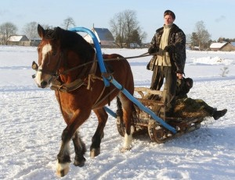

Перечитайте все четыре строчки.

*Зима!.. Крестьянин, торжествуя,*  
*На дровнях обновляет путь;*  
*Его лошадка, снег почуя,*  
*Плетётся рысью как-нибудь…*

Смотрим следующие две строки.

**Бразды пушистые взрывая,**  
**Летит кибитка удалая…**

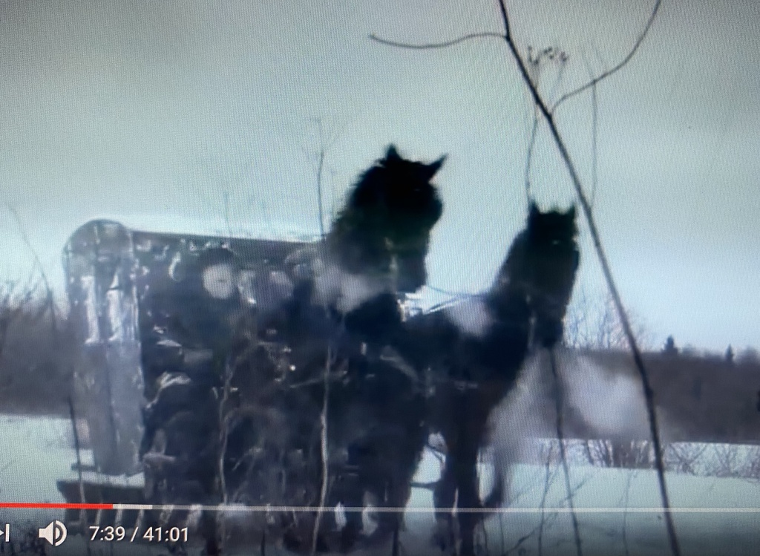

**Кибитка** - это крытая повозка. Кибитки предназначались для перевозки людей, почты, разных документов. Первое требование к такой повозке - быстрота доставки.

Крестьянская лошадь *плетётся рысью как-нибудь*. А как едет кибитка? - прочтите строчку.

*Летит кибитка удалая…*

О том, как она мчится, Пушкин говорит в предыдущей строке:

*Бразды пушистые взрывая…*

Непонятно?.. Давайте разберём эту фразу. Начнём со слова **взрывая**.

Выражение “рыть землю” объяснений не требует. Выражение “взрыть землю” тоже должно быть понятно.  
Что делать? - *рыть.*  
Что сделать? - *взрыть.*  
Когда-то мы любили проводить время на песочнице. У каждого из нас была лопатка, и мы играли, *взрывая* песочек, *вскапывая* его.

Теперь о непонятном слове **бразды**.

Видели, как сажают картофель?.. Для этого *вскапывают, взрывают* длинную канавку и в неё закладывают клубни. Эта канавка называется ***бороздá***.

Дровни оставляют след, *придавливая* снег. Кибитка же мчится так быстро, что снег *разлетается* от её полозьев. И оставляет после себя уже не придавленный снег, а как бы две *борозды́*. Несётся, как бы ***взрывая бóрозды***. Мы сказали бы так:

*Бóрозды пушистые взрывая, летит кибитка удалая*.

Почему же в стихотворении не “бóрозды”, а ***бразды***? Это слово из церковнославянского языка. По-русски “борозда”, а в церковных богослужебных книгах пишут “бразда”.

Во времена Пушкина поэты нередко употребляли слова из языка Русской православной церкви. Например, писали ***злато*** вместо… какого слова? (*Золото.*) ***Брег*** вместо какого слова? (*Берег*.) ***Древо*** вместо?.. (*Дерево*.)

Пушкин употребил церковнославянское слово *бразды* вместо русского *бóрозды*, чтобы не разрушить ритм стиха.

О чём эти две строчки? (*О кибитке*.) Перечитаем их.

*Бразды пушистые взрывая,*  
*Летит кибитка удалая…*

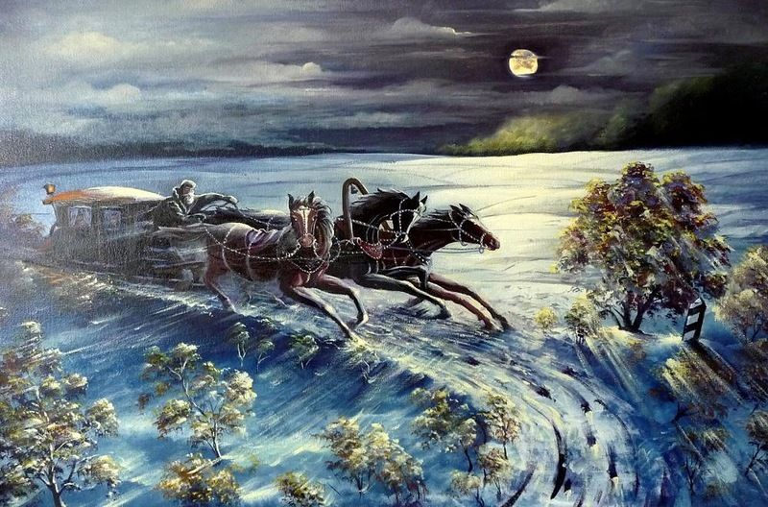

На кибитках лошадьми управляли ***ямщики́***. Следующие две строчки стихотворения о ямщике.

**Ямщик сидит на облучке**  
**В тулупе, в красном кушаке.**

Ямщик находился не внутри кибитки, а снаружи. На чём он сидит? (*На облучке*.) Облучком называли сиденье для ямщика. Оно делалось таким, чтобы ямщик не слетел с него на крутых поворотах.

А во что он одет? (*В тулуп.*) *Тулу́п* - это шуба, сшитая мехом внутрь. Пуговиц на тулупе не было, его подпоясывали *кушакóм* - широкой матерчатой лентой. Наш ямщик подпоясан *красным кушаком*.

Перечитаем разобранные строчки.

*Зима!.. Крестьянин, торжествуя,*  
*На дровнях обновляет путь;*  
*Его лошадка, снег почуя,*  
*Плетётся рысью как-нибудь;*  
*Бразды пушистые взрывая,*  
*Летит кибитка удалая;*  
*Ямщик сидит на облучке*  
*В тулупе, в красном кушаке.*

Зима!.. Сколько новых радостей связано с её приходом!

*Вот бегает дворовый мальчик,*  
*В салазки жучку посадив,*  
*Себя в коня преобразив;*  
*Шалун уж отморозил пальчик:*  
*Ему и больно и смешно,*  
*А мать грозит ему в окно.*

*Дворовый мальчик...* Мать этого резвящегося шалуна была крепостной (то есть не свободной крестьянкой) и работала служанкой *при дворе* (в доме) своего господина.

Прочтите стихотворение целиком и хорошенько запомните его, - а ещё лучше будет, если выучите его наизусть: в старших классах мы ещё встретимся с ним.

Зима!.. Крестьянин, торжествуя,  
На дровнях обновляет путь;  
Его лошадка, снег почуя,  
Плетётся рысью как-нибудь;  
  
Бразды пушистые взрывая,  
Летит кибитка удалая;  
Ямщик сидит на облучке  
В тулупе, в красном кушаке.  
  
Вот бегает дворовый мальчик,  
В салазки жучку посадив,  
Себя в коня преобразив;  
Шалун уж отморозил пальчик:  
  
Ему и больно и смешно,  
А мать грозит ему в окно.  
*1826 г.*